商城图文、视频与图片热区：内容配置与跳转检查｜云上订货系统
图文显示、视频播放和图片热区跳转分别核内容条件、原素材、所选目标及客户手机结果，保存提示不代三个结果都已通过。

1. 从手机装修组件选择图文、视频或热区
管理岗位先在本企业手机商城装修打开需要维护的页面或模板，再从添加组件中选择富文本图文、视频或热区。历史入口图确实显示这三种组件，不能把图片模板、轮播广告或商品楼层当同一个编辑入口。先确定客户要读补货说明、看操作过程，还是点图片上的指定位置找商品，再选择承担该任务的组件，不以组件越多越容易订货作为标准。
图文的正文和独立按钮用于讲清说明并提供下一步入口，视频用封面和实际视频文件承接播放，热区用背景图及其上的点击区域承接跳转。一张海报上画了查看商品几个字，并不会自动成为链接；视频封面上有按钮样式，也不代表该处可以进入商品分类。分别检查组件的可编辑字段和目标，避免把设计稿上的文字当实际操作功能。
先记录当前模板名称、所属企业、放置位置及相邻组件。修改某个页面与设置它为商城首页是不同操作，完成组件编辑也不代该页面已经是客户正在访问的页面。历史截图说明原入口和字段，当前企业仍须核实际应用与岗位可见情况；找不到组件时保留实际页面和提示，不能仅凭旧图宣称本账号已经有此入口。
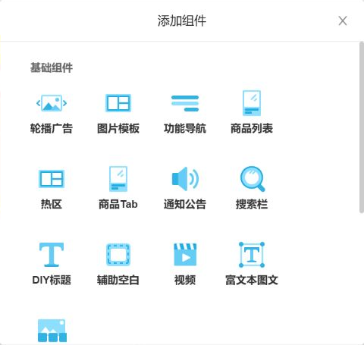
图1：历史添加组件：热区、视频和富文本图文分别可选。

2. 图文正文与按钮条件分别填写并核长度
富文本图文可组合标题、正文和按钮，保存前至少要有一项内容。标题最长三十个字符，按钮文案最长八个字符，正文按去掉标签和空白后的纯文字长度检查，不超过五千；遇到相应长度提示先改本项，不反复点确定。正文可设置字体、对齐等格式，但不适合把完整长篇操作手册直接挤进商城首页，应写明当前补货说明及客户下一步该做什么。
按钮文案、链接目标和是否显示按钮分别设置。历史局部显示查看粮油文案、设置链接入口及两个显示开关，正文示例提示先查规格再填补货数量，实际应按本店原商品的订货条件填写。希望手机显示按钮时应同时核显示开关、文案和目标，不能把填写文案或开关打开当按钮必然出现；保存并不是对每一种不完整按钮组合都给出统一必填错误。
背景图片是图文容器的背景，不等于正文中已加入一张可点击商品图。图文背景提示推荐宽度七百五十像素、jpg或png、不超过三兆，应按该用途准备，而素材库通用上传还有自己的格式和大小限制。模板使用的是所选素材引用，换文件、改名字或在别处添加图片，不代这个组件已换为新图，回到组件核实际引用和背景位置。
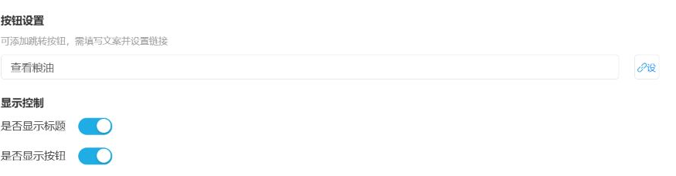
图2：历史图文按钮设置：查看粮油文案、设置链接和标题按钮显示开关。

3. 按客户手机核正文显示与按钮到达结果
客户手机先看标题、正文及按钮是否真的显示，再核文本是否易读、有没有被裁切或格式变化。历史手机画面显示门店粮油补货须知、两行说明和查看粮油按钮，只证明该原画面的内容显示，不证明本次点击已进入某个分类。检查时使用客户实际访问的同一企业和页面，不能用管理装修预览替全部客户手机结果。
标题和按钮各有显示条件：隐藏标题后仍可以显示正文，隐藏按钮不代表正文已删除；反过来仅保存标题也不保证手机在标题开关关闭时还能看到这一楼层。手机没有可显示标题、正文或按钮时，组件可以不出现，先查原内容和显示开关，不能把空白一概当网络错误。复制外部内容时，内嵌脚本、表单或播放器不会按任意网页方式保留，视频应回专用组件处理。
按钮点击后核实际页面标题、原商品或分类对象，而不是看按钮变色就算完成。正文中已有链接又与独立按钮不同：外部网页与商城内部数据目标各有处理方式，应按当前内容实际打开核；无效链接或解析失败不应沿用上次打开的页面当这次成功。字号和边距在管理预览与手机中会按不同尺寸呈现，不能凭预览行数保证每台手机都同样换行。
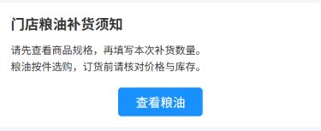
图3：历史手机商城：补货须知、两行正文和查看粮油按钮可见。

4. 视频封面、文件和上传状态各自确认
视频组件先选择封面，再准备视频文件，分别核高度、下边距和实际引用。历史视频组件的封面为秋季补货主题，推荐尺寸为七百五十乘当前高度；这表示画面布局建议，不能当视频内容已上传或有声音。局部中的文件名和绿色进度线仍要结合文件状态判断，不把进度线接近末尾当可播放文件已经保存。
视频上传界面提示mp4和不超过五十兆，实际大小检查要求小于五十兆，恰好五十兆不满足该条件；文件选择接受视频类型并不等于所有编码都能在客户浏览器播放。按mp4提示和手机可播放的实际文件准备，有旧文件时此入口只保留一条，提示已上传需删除后重传时，先核原引用和拟替换内容，不把第二个文件当已经并排加入。
文件仍在上传时保存会提示视频上传中，请稍候；没有封面或没有可用视频引用时还会提示上传封面或选择视频。上传、选素材和保存模板是不同结果，要看本次文件返回与组件回读，不能因封面已经出现就关掉弹窗认定完成。手机由客户点击播放，管理预览存在播放器不代手机自动播放、循环播放或每个网络下播放通过。

图4：历史视频文件局部：文件名、绿色进度线及mp4与50M提示；不代播放通过。

5. 上传失败与零时长按原文件和播放结果排查
出现红色文件记录时，先核当前文件是否失败、是否仍在列表以及原组件保存的地址，而不是直接换封面。历史失败图的文件名为红色；封面显示与视频文件状态是两个对象，应分别核当前封面引用和原文件上传结果。文件记录被过滤或删除后，回到组件核当前引用，不将旧播放器残留的画面当本次新文件已替换。
手机显示零时长不是上传失败的唯一证据。视频还可能尚未取得媒体信息、文件无法加载或浏览器未能播放，要分别查本次文件上传结果、保存后的引用及手机实际播放反馈。先确认原文件本身能正常播放，再核手机网络、编码、封面与视频尺寸；不要根据一个零时长画面断言文件已损坏、系统已保存成功或必须重新制作视频。
播放检查包括点击播放后的进度、画面、时长和需要的声音，不能只看封面。未完成播放核验的内容先保留待处理结果，业务发布安排应据当前页面实际效果决定；替换或移除要核确实修改了正确组件，不把删除上传列表当所有模板引用都自动删除。出现报错、未播放或状态不明时保留原值及反馈，处理后回同页面核新的文件结果。
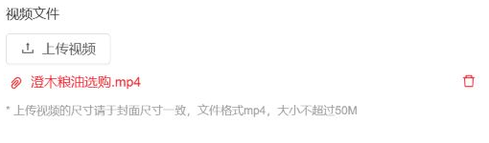
图5：历史视频文件局部：红色文件名和删除入口；封面及视频文件状态另行核对。

6. 热区位置、背景高度与替图后范围重新核
图片热区先选背景图，再在热区编辑区添加区域、拖动位置和边缘调整大小。历史编辑区显示编号一覆盖查看粮油商品的按钮；本例的高度三百二十、下边距二十及数据源配置还应在原组件逐项核对；已配置字样未展示具体分类名称，不能据这张图确认目标就是粮油调味。背景中的按钮与透明热区应对齐，点击图片其他位置不会自然走同一目标。
添加入口最多二十个热区，位置和宽高用相对图片的比例记录，移动或缩放时有边界及最小尺寸处理。高度输入范围为一百到两千像素，下边距为零到二百；这些是编辑控件条件，不代表能完整保证每个旧配置合法或所有区域互不遮挡。重叠区域会使客户难以判断点击对象，应由维护岗位逐个检查，不承诺保存必定自动拒绝所有重叠。
替换背景只替换所选图片引用，不会自动按新按钮位置重新识别区域。背景换了构图、改变高度或按钮位置后，重新核编号、覆盖范围和相邻区域，再看手机上的点击位置，不能沿用旧框就宣布准确。缺背景图保存会提示请选择背景图片，但有背景图不意味着每个热区已选链接；一张只展示图片的组件也可能没有可用跳转。
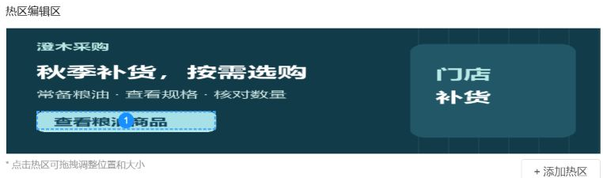
图6：历史热区编辑区：编号1覆盖查看粮油商品按钮，可拖拽调整。

7. 静态链接与数据源按当前类型核原目标
每个热区分别选择静态链接或数据源。静态链接填写网页地址，数据源通过配置跳转选择商城的商品、分类、标签、品牌或页面等实际可选目标。切换类型后核当前生效那组字段，旧地址与旧数据目标不应混作同一链接；更改背景上的文字也不会改变已选目标，先按编号打开原配置再逐项更正。
数据源已配置仅表示保存了目标配置，不保证对象仍有效、分类还有商品或客户拥有订货资格。商品目标应核原商品，分类应核原分类及到达页的筛选，页面应核实际保存页面。目标缺少类型或所需对象时可能没有到达结果，不能据保存成功宣称链接已校验。默认目标选择页的可选类型还受端别和已有配置影响，不把视频素材库入口的类型外推所有手机图文和热区都可选。
热区静态链接在手机上尝试新窗口打开，与图文按钮选择外部目标的处理不同；不同浏览器或App实际表现须分别核，不承诺每次均新标签或同窗口。按下目标区域后查实际地址、页面和返回结果，打开成功也不等于商品可售或订单通过。链接失效时保原类型、目标和本次反馈，再更正正确区域，不靠扩大热区覆盖整图掩盖错误目标。
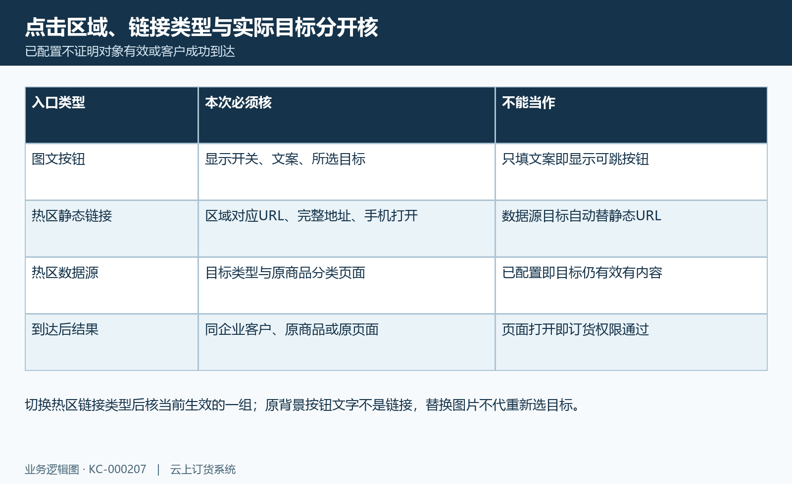
图7：组件跳转核对：图文按钮、热区静态链接与数据源各查原目标。

8. 模板回读后分别验收显示、播放与跳转
组件确定后回到本企业对应模板，核名称、背景颜色和楼层资料，保存返回异常就保留原提示继续处理。模板名称为空、颜色或楼层信息缺失，以及本企业已有同名模板等都有原保存校验；不要把富文本编辑弹窗关闭当后台持久化通过。重新打开模板回读正文、按钮、视频引用、热区位置和目标，再核实际访问的是本次维护的模板或页面。
手机结果分别验收图文显示、视频播放、热区跳转。楼层若设置可见客户或客户区域，要按实际客户身份核；游客看不到受限楼层不等于素材上传失败。进入旧页面仍可能看到旧模板内容，核当前企业、页面和客户条件后重新取得对应结果，不能拿另一账号、一张历史截图或先前点击到达页面代本次通过。
交给维护岗位的证据应包括端别、模板或页面、组件位置、原图片或视频文件标识、当前字段与目标、发生时间和实际提示，不包含密码或完整联系方式。对文本不显示、媒体不播放和点击无结果分别查内容条件、文件引用、热区与目标；改正后仍回同客户同页面核。历史截图用于辨认核对位置；实际显示、播放及跳转须按当前岗位和同一客户页面分别确认，未核清的端别及结果继续留待处理。
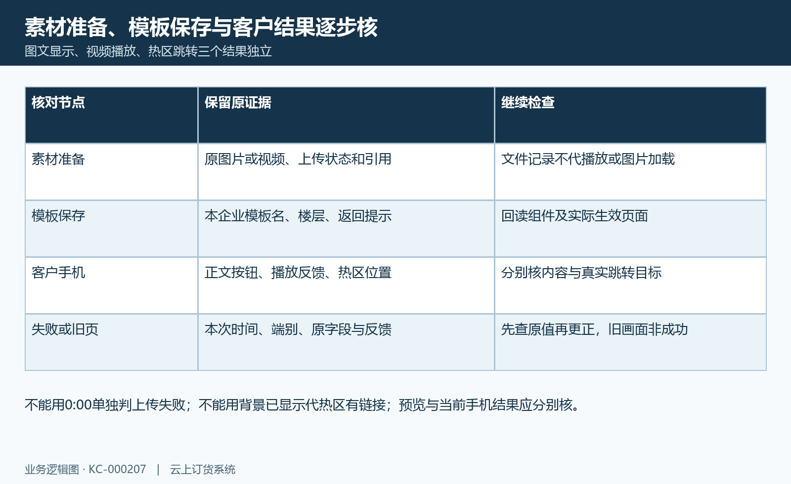
图8：组件结果核对：素材引用、模板回读与手机显示播放跳转分别核。

下一步学习
商城素材与主题：统一样式并维护可复用内容｜云上订货系统（KC-000212）
商城装修生效检查：预览、保存与客户端核验｜云上订货系统（KC-000215）
图片热区或导航跳错页面：目标类型、失效内容与客户端路径核对｜云上订货系统（KC-000573）
新品与活动专题：页面制作与商品链接检查｜云上订货系统（KC-000203）

